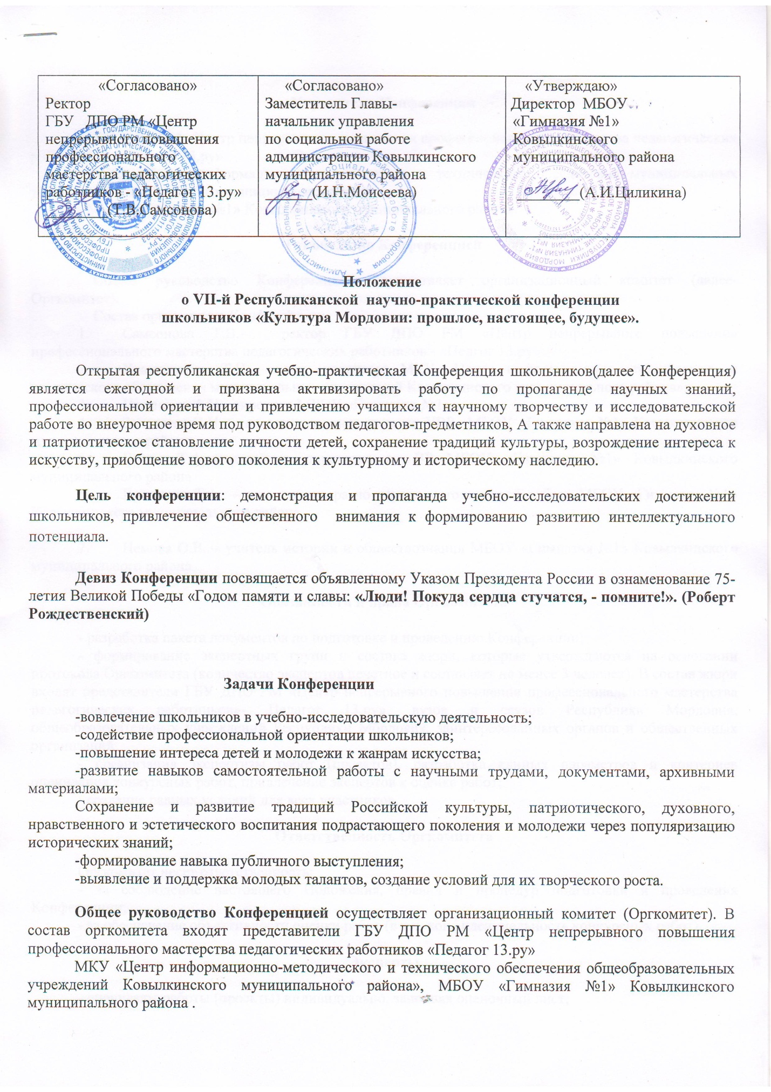

Учредители Конференции

- ГБУ ДПО РМ «Центр непрерывного повышения профессионального мастерства педагогических работников- «Педагог 13.ру»
- МКУ «Центр информационно-методического и технического обеспечения муниципальных учреждений Ковылкинского муниципального района»
- МБОУ «Гимназия №1» Ковылкинского муниципального района.

Руководство Конференцией

Общее руководство Конференцией осуществляет организационный комитет (далее- Оргкомитет).
Состав оргкомитета Конференции:
- Самсонова Т.В.- ректор ГБУ ДПО РМ «Центр непрерывного повышения профессионального мастерства педагогических работников - «Педгог 13.ру»;
- Хвастунова Т.Н.. – зам. директора МКУ «Центр информационно-методического и технического обеспечения муниципальных учреждений Ковылкинского муниципального района»;
- Циликина А.И - директор МБОУ «Гимназия №1»
- Золотаева Е.И. – заместитель директора по УВР МБОУ «Гимназия №1» Ковылкинского муниципального района;
- Ежова Т.А.-заместитель директора по ВР МБОУ» Гимназия №1» Ковылкинского муниципального района
- Вражнова Т.А.. – зам. директора по научно-методической работе МБОУ «Гимназия №1» Ковылкинского муниципального района

- Немова О.В. – учитель истории и обществознания МБОУ «Гимназия №1» Ковылкинского муниципального района.

Обязанности и права Оргкомитета

- разработка пакета документов по подготовке и проведению Конференции;
- формирование экспертных групп и состава жюри, которые утверждаются на основании протокола Оргкомитета (количество экспертов нечетное и составляет не менее 3 человек). В состав жюри входят представители ГБУ ДПО РМ «Центр непрерывного повышения профессионального мастерства педагогических работников»- Педагог 13.ру», вузов и ссузов Республики Мордовия, общеобразовательных учреждений Республики Мордовия, заинтересованных органов и общественных организаций.
- организация экспертизы работ (проектов), разработка единых параметров и критериев оценивания конкурсных работ, привлечение экспертов к оценке работ;
- создание равных условий для всех участников.

Ответственность Оргкомитета

Оргкомитет несет ответственность:
- за соблюдение настоящего Положения, правил и процедур подготовки и проведения Конференции;
- за обеспечение объективности оценки работ (в т.ч. конфиденциальность конкурсных работ).

Эксперты

- оценивают работы (проекты) индивидуально, заполняя оценочный лист;
- рекомендуют лучшие работы (проекты) учащихся для публикации в СМИ.

Участники Конференции

В открытой республиканской учебно-практической Конференции школьников «Культура Мордовии: прошлое, настоящее, будущее» принимают участие учащиеся общеобразовательных школ республики.

Регламент работы Конференции

Работа Конференции проводится по 8 номинациям: историческая, краеведческая, этнографическая, лингвистическая (язык и культура), культурологическая, музыкальная, экологическая, фольклорная. При наличии большого количества участников возможно деление секций по возрастному признаку (классам).
Номинация «Историческая».
1. Участникам предлагается подготовить материал об известных исторических личностях, полководцах, внесших значительный вклад в историю, науку и культуру, образование и общественную жизнь России и Республики Мордовия.
Примечание. Особенно приветствуются работы о земляках.
2.Допускаются работы о родственниках-участниках ВОВ, тружениках тыла, детях войны.
Номинация «Краеведческая». Могут быть представлены: географические, исторические и культурологические исследования по истории, культуре и природе края.
Номинация «Этнографическая». Жизнь и быт мордвы в годы ВОВ.
1. Костюм
2. Пища, культура питания.
3. Национальные традиции и обряды.(Участники, представляющие театрализованную постановку или инсценировку, допускаются (по желанию) без написания научно-исследовательской работы).
Номинация «Лингвистическая» (Язык и культура). Участникам предлагается следующие направления исследований:
1.Ресурсы Интернета как материал для лингвистических исследований: серьезное и занимательное в материалах о ВОВ.
2 Язык СМИ: исследования текстов газет, журналов, радиопередач, анализ языка агитационного материала (плакатов, листовок, лозунгов в годы ВОВ), речи ведущих и участников радиопередач и т.д.
3. Язык школьного обучения в годы ВОВ.
Номинация «Культурологическая». Участникам предлагается следующие направления исследований, отражающих тему ВОВ
1.Литература
2.Театральное искусство.
3. Кино-, теле- и другие экранные искусства.
4.Изобразительное и декоративно-прикладное искусство и архитектура.
5. Хореографическое искусство.
Основное внимание уделяется исполнению и демонстрации произведений.
Номинация «Музыкальная». Защита исследовательских работ сопровождается исполнением или прослушиванием музыкального произведения на военную тему.
Номинация «Экологическая». В исследовательской работе должна раскрываться экологическая проблема и присутствовать описание экологических решений, инициатив и акций в военное и послевоенное время.
Номинация «Фольклорная». Защита исследовательской работы иллюстрируется исполнением фольклорных произведений, связанных с ВОВ.
Заявки на участие в Конференции принимаются не позднее, чем за 5 дней до начала конференции (до 19.01.2020 г.) и направляются на адрес электронной почты школы kovsk1@mail.ru. По всем вопросам относительно порядка проведения Конференции можно проконсультироваться по телефону 8(83453)2-13-83.
Работа (проект) должна соответствовать Требованиям к структуре и содержанию исследовательской работы (проекта) (Приложение 1).
По результатам работы экспертов составляется протокол. Победители и призеры конференции определяются на основе рейтинга.
На представление работы и защиту отводится не более 10 минут.
В сообщении участника должны быть представлены следующие позиции:
- название работы (проекта);
- актуальность данной проблемы;
- краткая характеристика литературы вопроса, методика исследования;
- основное содержание работы или исполнение творческих заданий;
- основные результаты и выводы;
- практическое значение работы.
 
Порядок подведения итогов и награждения

По окончании защиты работ (проектов) проводится заседание жюри. По каждой работе выставляется оценка, и определяются победители и призеры Конференции.
Все решения жюри протоколируются, подписываются членами жюри, являются окончательными. Замечания, вопросы, претензии по работе конференции принимаются оргкомитетом в письменном виде в день работы Конференции.
Количество призовых мест определяет жюри. Победители и призеры Конференции награждаются Дипломами победителя и призера.

Финансирование

Транспортные расходы по доставке детей, питание – 50 руб. на человека – за счет направляющего учреждения. Организация питания, программное обеспечение, награждение – за счет принимающего учреждения.

Сроки проведения конференции

Конференция проводится 24 января2020 года.

План проведения конференции

Регистрация участников – с 9.00 до 9.50 в фойе 1-го этажа гимназии по адресу: РМ, г.Ковылкино, ул.Пионерская, дом 44
Начало конференции в 10.00 часов (актовый зал).
Работа секций – с 10.30 до 13.00 (ориентировочно).
Подведение итогов – 13.30 – 14.30.

Приложение № 1
Образец заявки:

Заявка
на участие в VII-й Республиканской научно-практической конференции школьников «Культура Мордовии: прошлое, настоящее, будущее»

Название ОУ______________________________________________
Количество участников (с учётом руководителей)_______________
Количество питающихся ( с учётом руководителей)______________

ФИО участника | Класс | Номинация | ФИО руководителя | Должность

Приложение №2

Требования к структуре и содержанию исследовательской работы (проекта)

На Конференцию представляются работы, являющиеся результатом самостоятельных экспериментальных исследований, поисковой деятельности. Учебно-исследовательская работа-доклад должна содержать:
Титульный лист
Оглавление
Введение
Основная часть
Заключение
Библиографический список
Приложения.
Требования к оформлению исследовательской работы (проекта)

1.Титульный лист (образец).

Полное название образовательного учреждения

Название работы (без кавычек)
Тип работы

Фамилия, имя, отчество учащегося, класс
Руководитель (фамилия, имя, отчество полностью, должность)

Населенный пункт
Год
2. Работа должна быть представлена в печатном виде, формат листа- А4, на одной стороне листа. Шрифт - типа Times New Roman, размер 14, межстрочный интервал – одинарный, красная строка -1см. Поля с левой стороны -20 мм, с правой –10 мм, с верхней и нижней - не менее 20 мм.
3. Работа должна быть эстетически выдержана.
Объем работы - не более 10 страниц (не считая титульного листа) .Не более 5 страниц в тех номинациях, где учитываются исполнение и демонстрация. Приложения могут занимать до 10 дополнительных страниц. Приложения должны быть пронумерованы и озаглавлены. Титульный лист заполняется по образцу.

